Estrutura de Dados – Aula 2

a)

|  |  |
| --- | --- |
| Tamanho da Matriz | # de Instruções |
| 2x2 | 8 |
| 10x10 | 1000 |
| 50x50 | 125000 |
| 100x100 | 1000000 |
| 200x200 | 8000000 |
| 400x400 | 64000000 |
| 800x800 | 512000000 |

b)

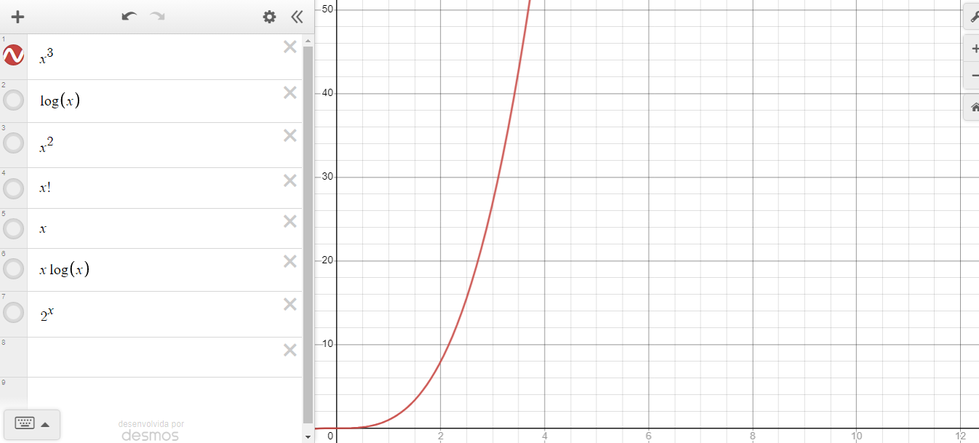

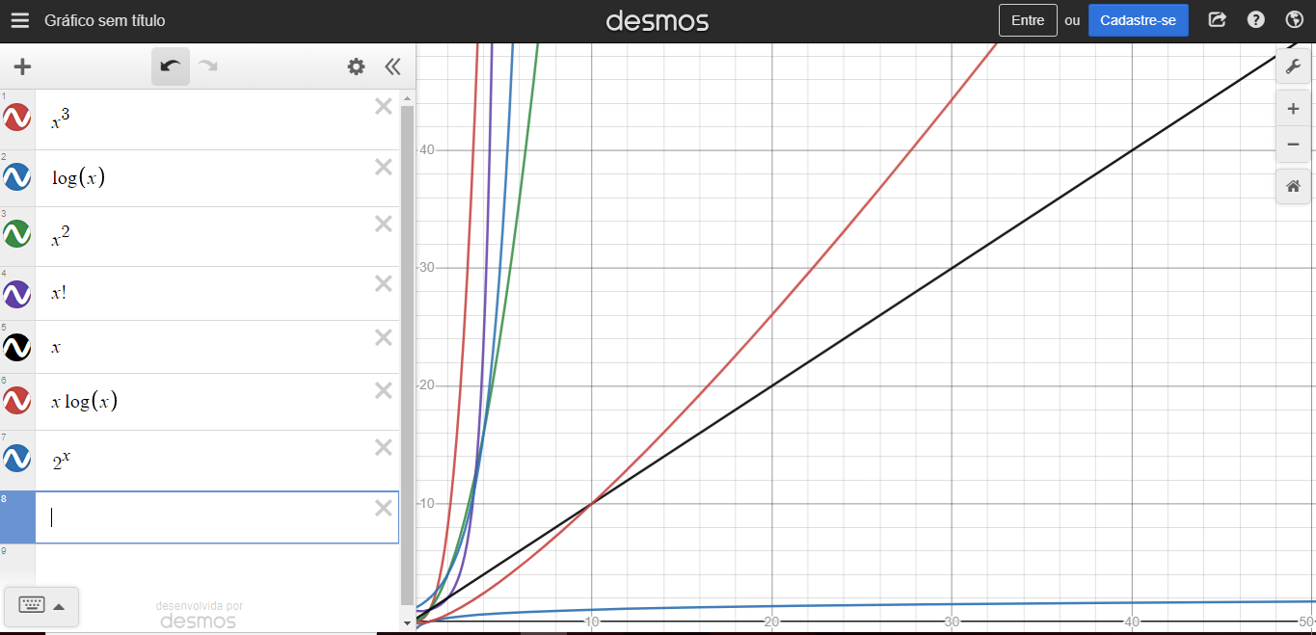

c) O(n3)